Práctica: IDENTIFICACIÓN DOS BÓVIDOS
Tódolos animais que se encontran nunha explotación de vacún de leite deben estar perfectamente identificados e rexistrados. Os elementos que se utilizan son:
— Marcas auriculares.
— Bases de datos informatizadas.
— Documentos de Identificación.
— Libros de rexistro.
As marcas auriculares consistirán en dous crotais plásticos de cor amarela que se colocarán un en cada orella. Estas marcas levarán impreso o escudo de España e o código de identificación, que estará composto polos seguintes caracteres:

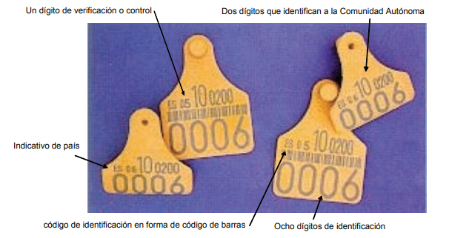

Base de datos informatizada
Cada Comunidade Autónoma terá unha base de datos informatizada que estará integrada nunha base a nivel nacional —Sistema Nacional de Identificación e Rexistro dos Movementos dos Bovinos (SIMOGAN)—, as características desta base son:
— Recolle todas as explotacións bovinas existentes no territorio nacional.
— Permite coñecer os datos individuais de todos os animais.
— Permite coñecer todas as explotacións polas que pasou un animal ao longo da súa vida.

PACA
Indicativo de país ES
Un díxito de verificación ou control 06
Dous díxitos que identifican a comunidade autónoma 11
Código de identificación en forma de código de barras
Oito díxitos de identificación 14336043

- Leva ao maior outro crotal, no que indica o seu número na granxa e o seu nome.

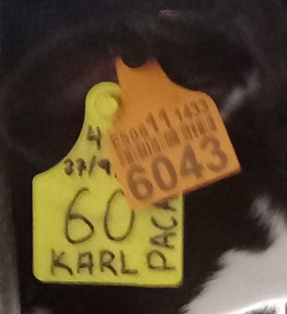Crotales de PACA

Documentos de Identificación
Constan de dous exemplares:
— Un que acompañará ao animal cando abandone a explotación.
— Outro que permanecerá sempre en poder do gandeiro ou, se é o caso, da autoridade competente.
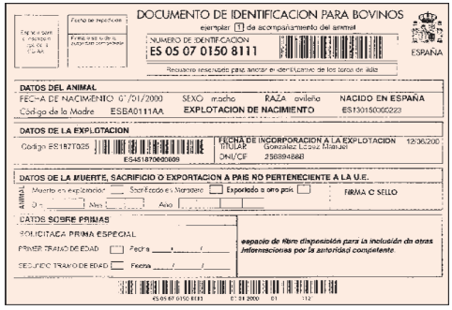

Libro de rexistro da explotación
Cada explotación debe levar un libro de rexistro onde quedan anotados todos os movementos de animais (nacementos, mortes, entradas e saídas, e as súas datas). Este rexistro tamén pode ser informatizado coma no caso da granxa da escola.

Realización da actividade
Cando nace un animal:
- Coloca-los crotais dentro do prazo de vinte días a partir do nacemento do animal e, en calquera caso, antes de que o animal abandoe a explotación.
- Notifica-lo nacemento á unidade veterinaria nun prazo de vinte días desde o nacemento.
- Anotar o nacemento no libro de rexistro.
- A unidade veterinaria expedirá ao gandeiro o Documento de Identificación con tódolos seus datos, os da explotación e os do animal que foi identificado.
Cando un animal perde un crotal débese solicitar outro igual á unidade veterinaria e colocárselle canto antes. Os animais deben estar identificados en todo momento.
Débese comunicar á unidade veterinaria todos os movementos que se fagan cos animais dunha explotación e deben de quedar reflexados no libro de explotación.

O Documento de Identificación do animal co comunicado de nacemento.
Guías de movemento pecuario.
Máquina utilizada para a colocación de crotais. Vaca correctamente identificada.
